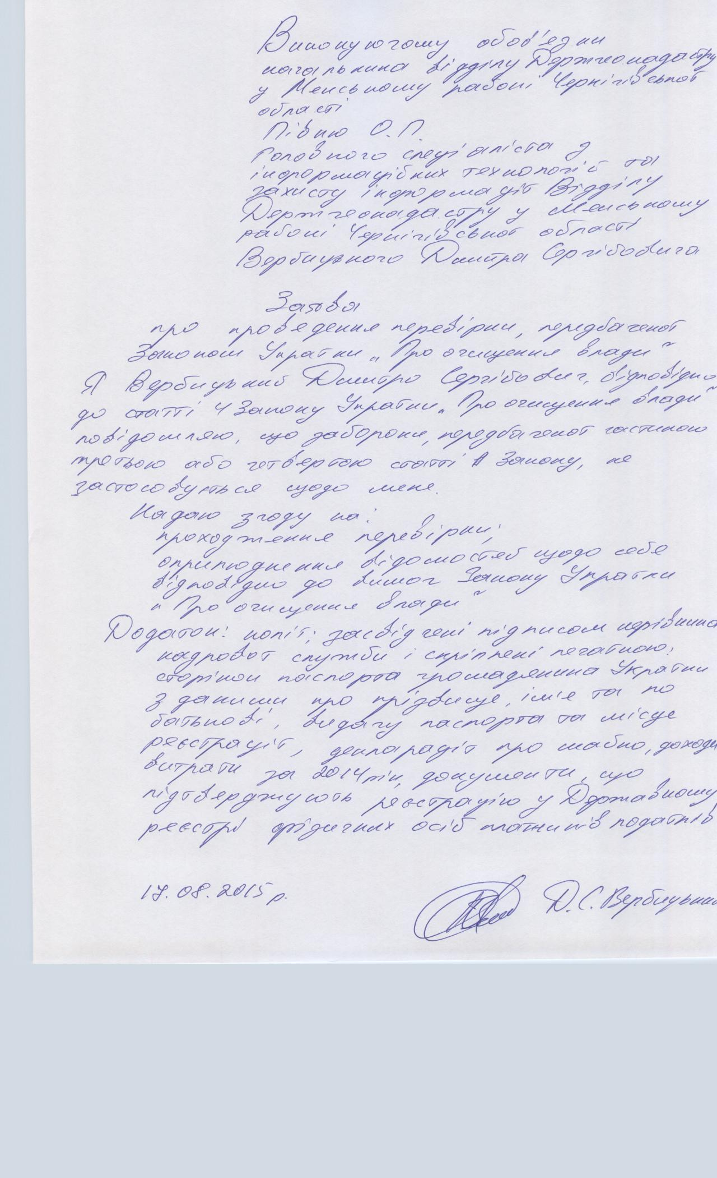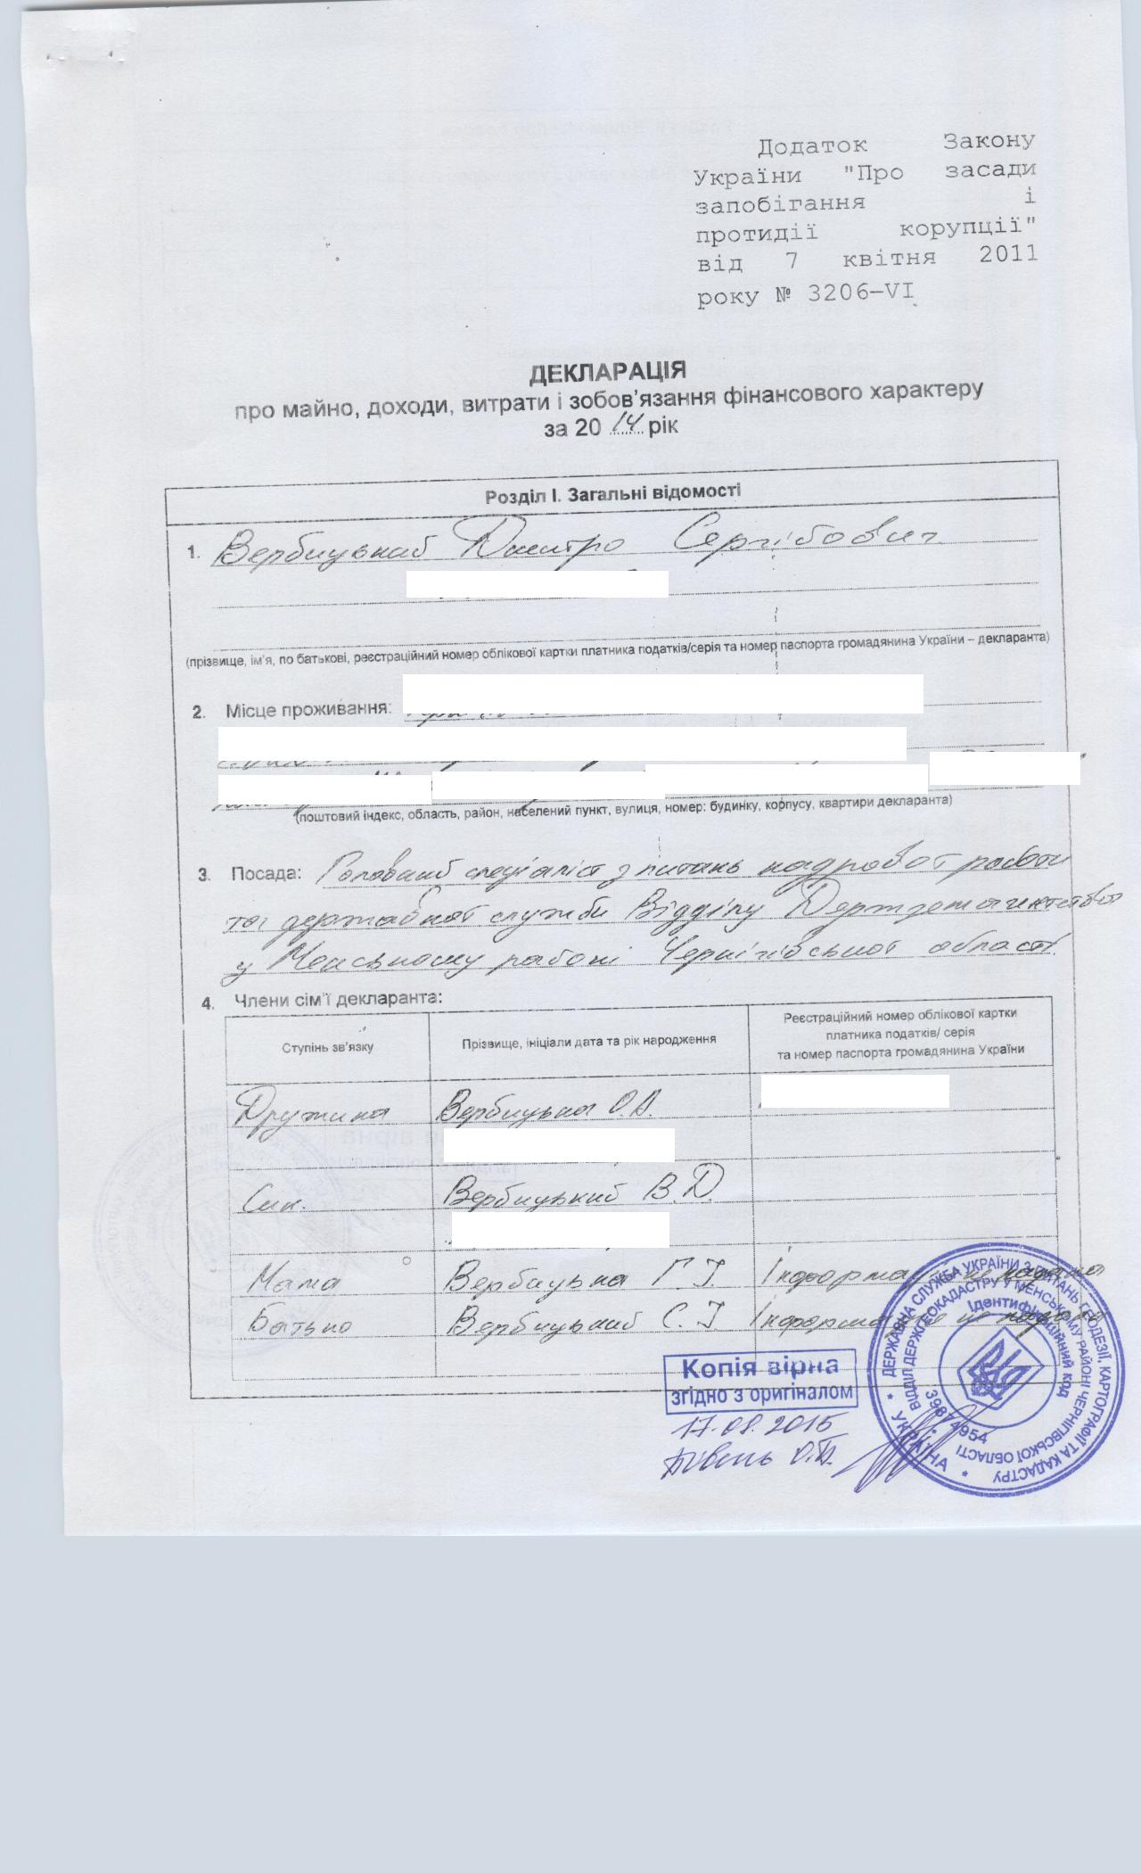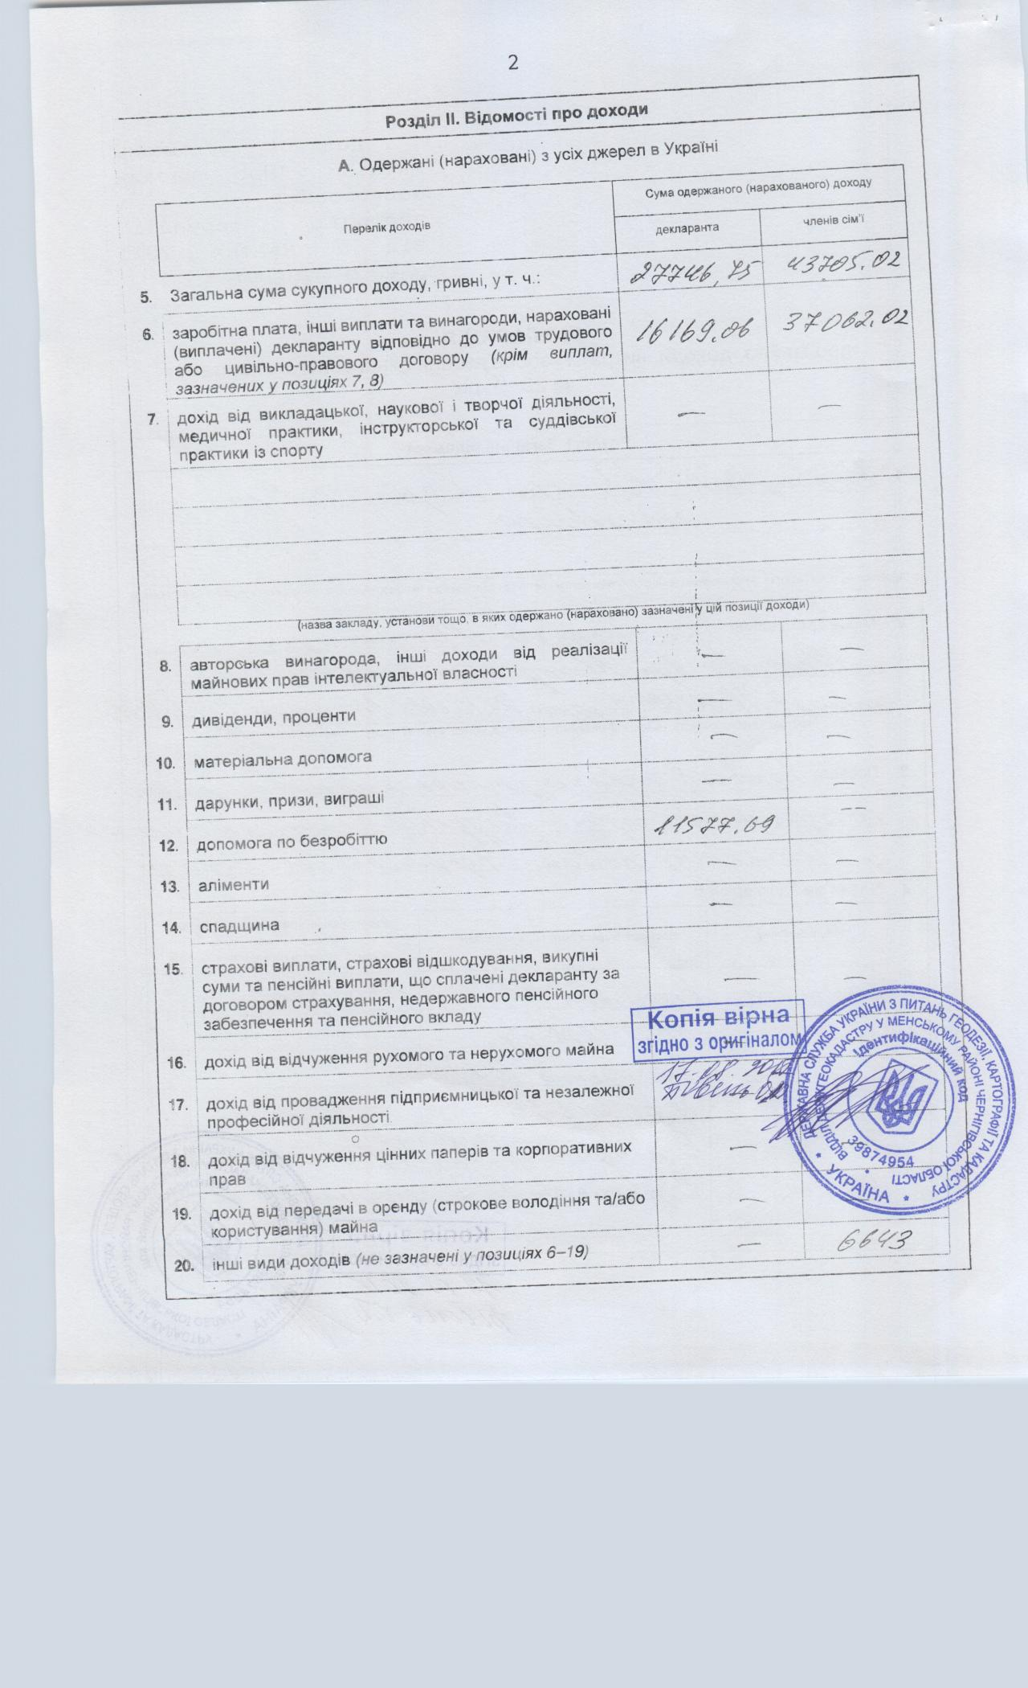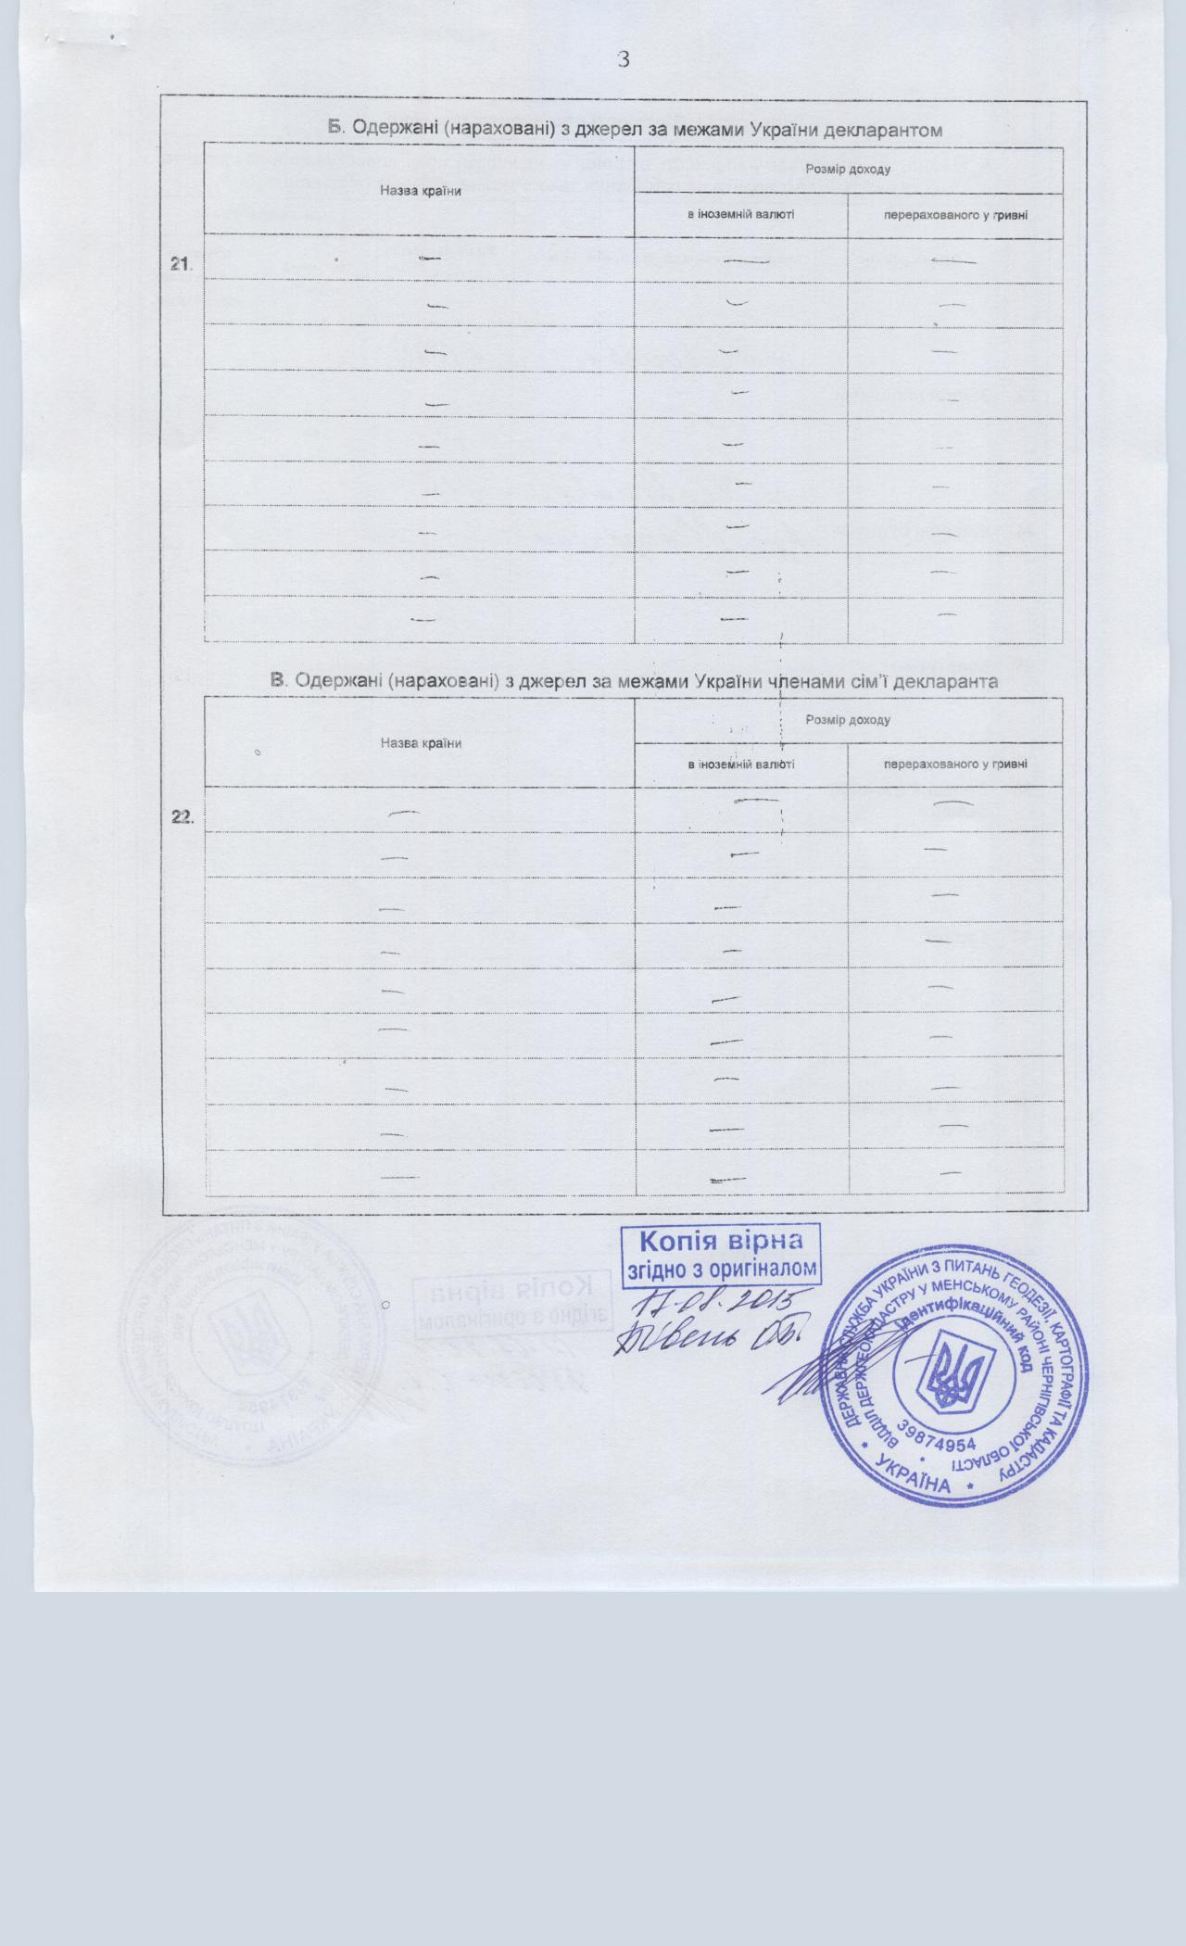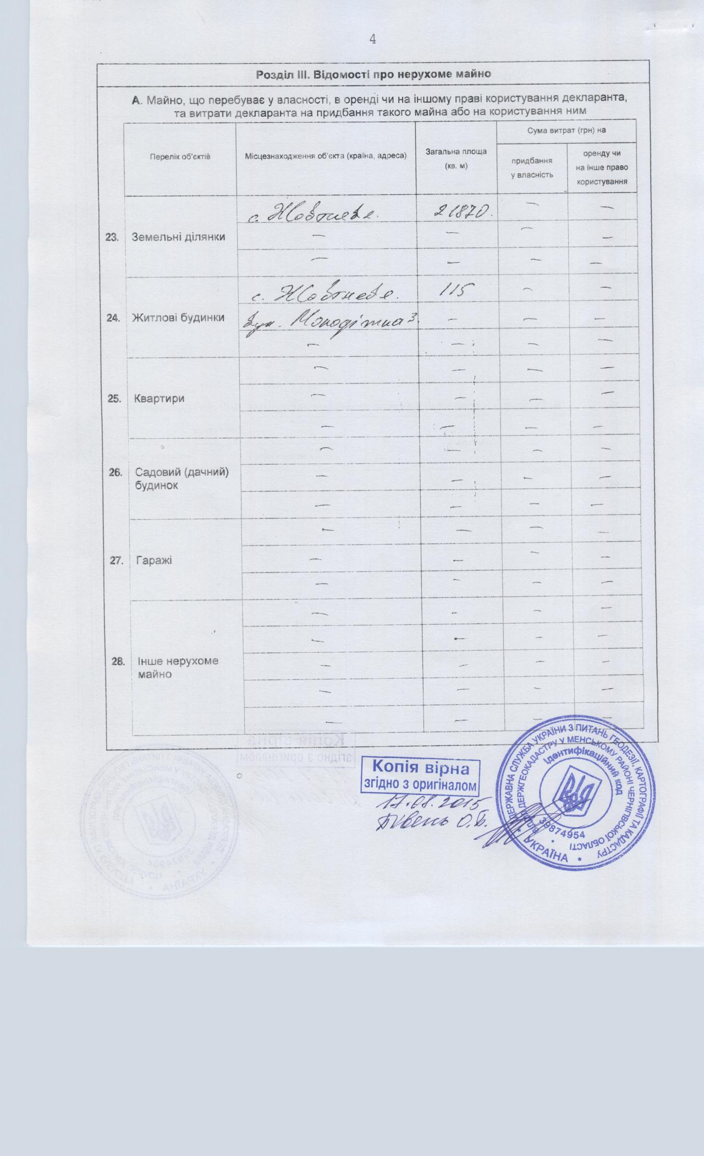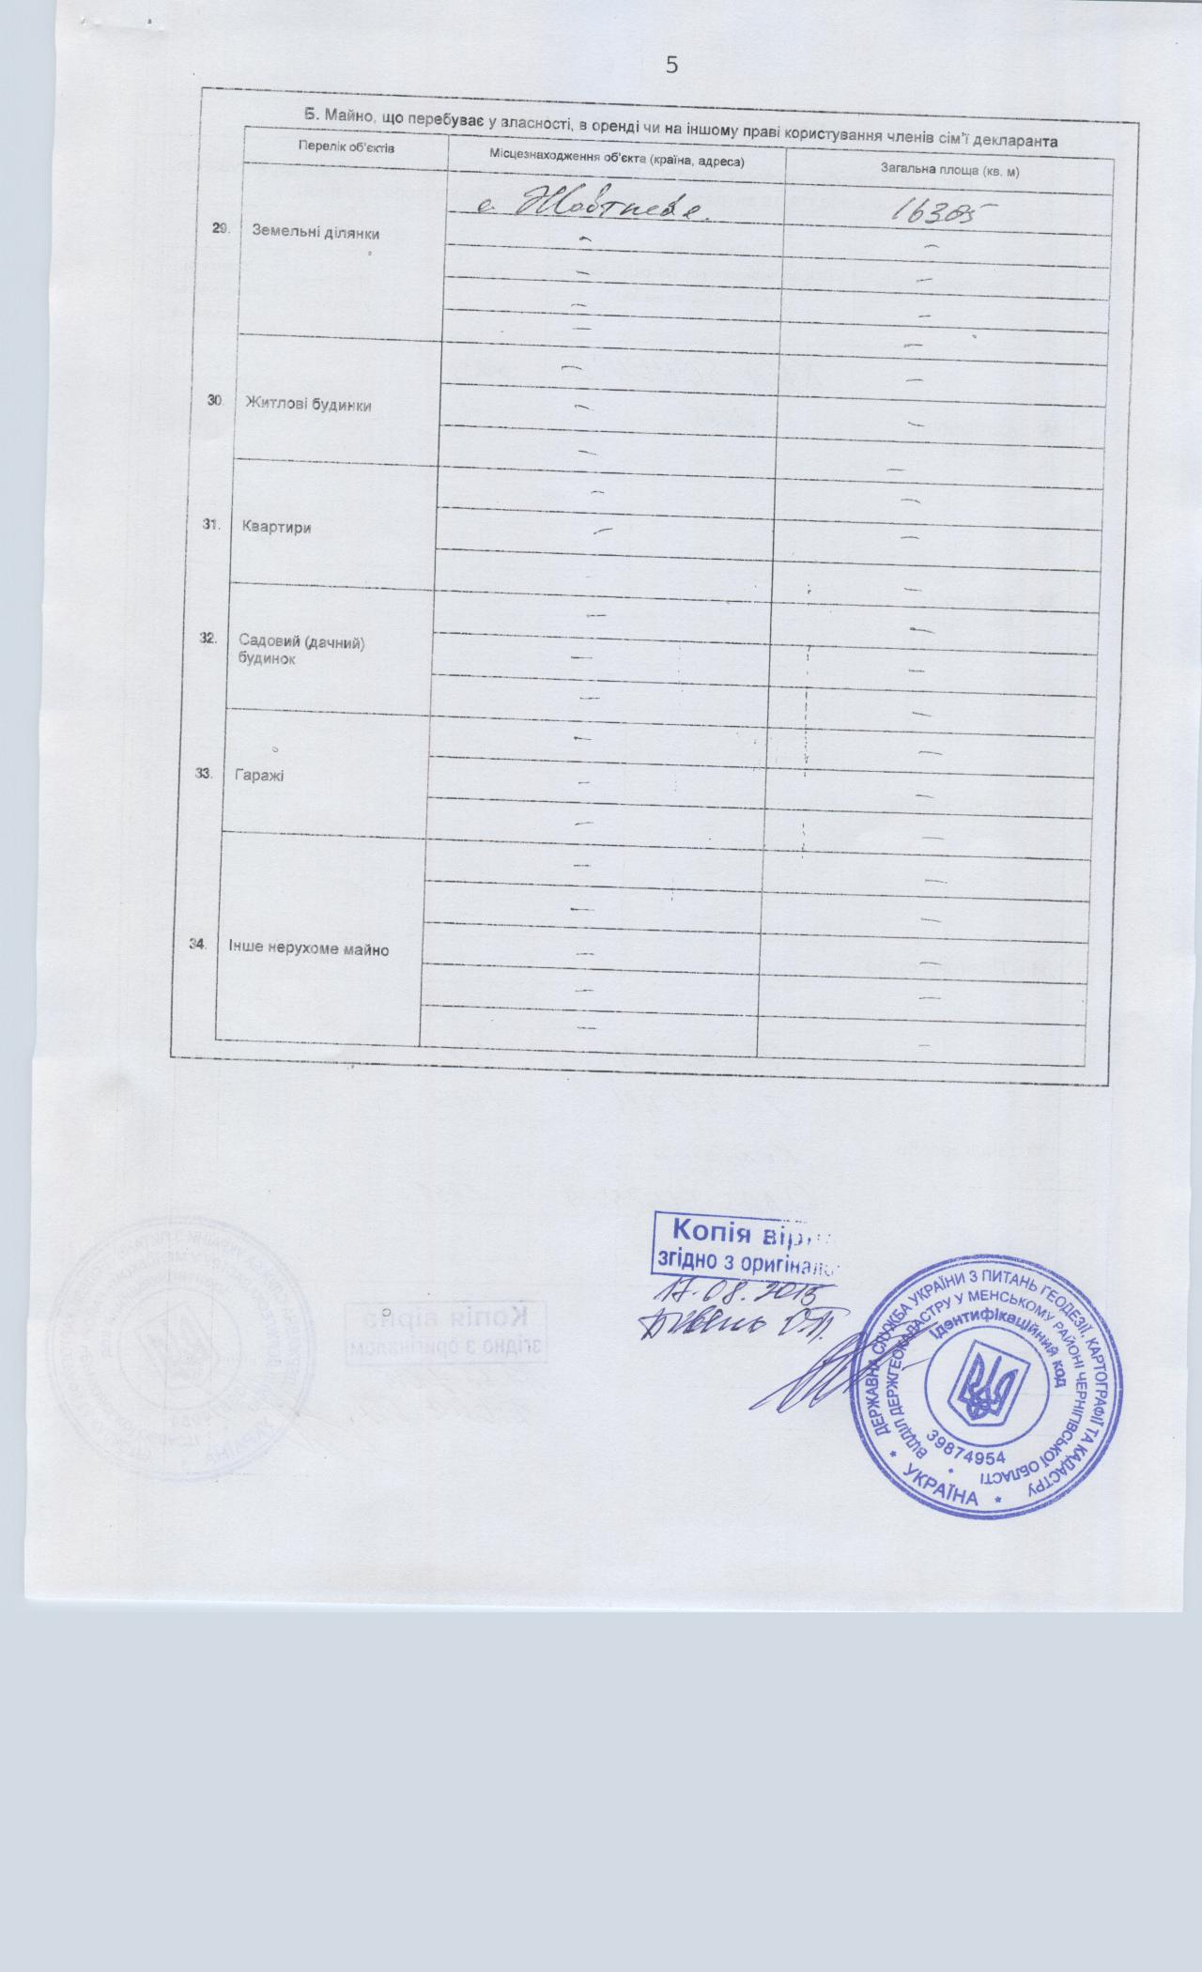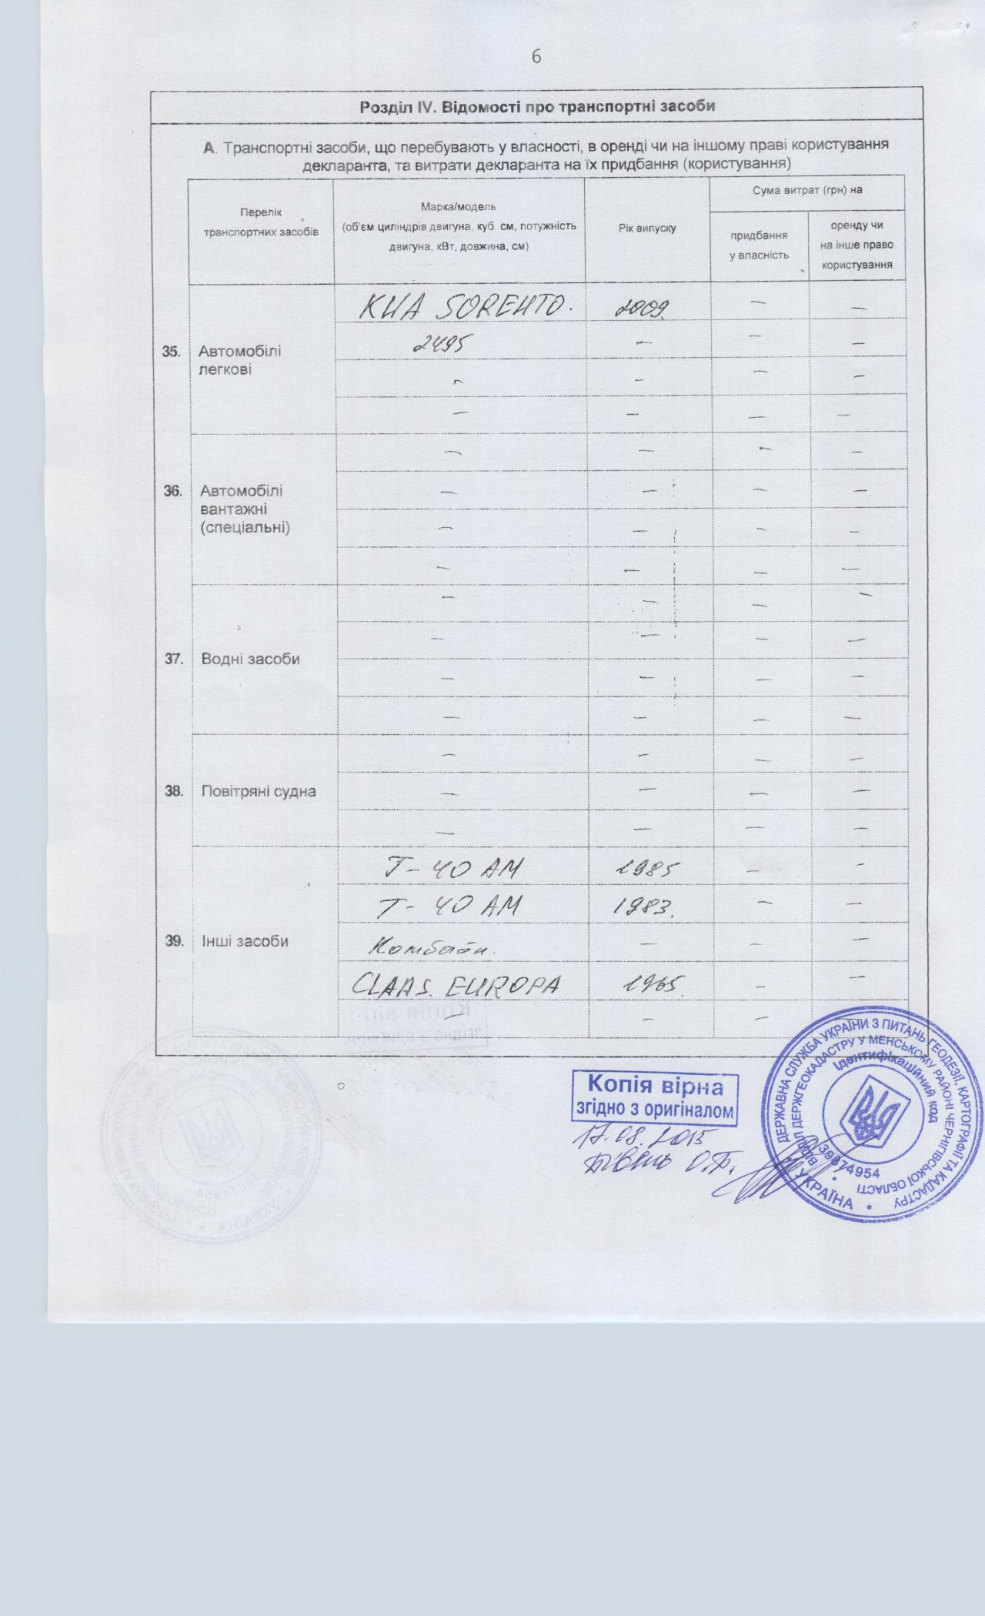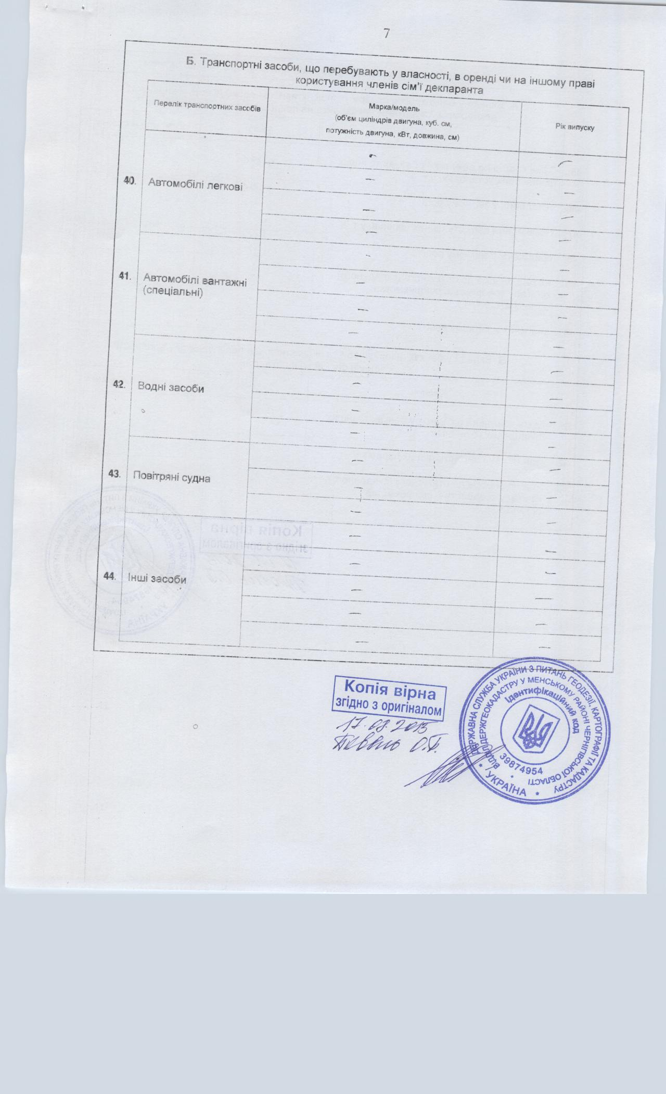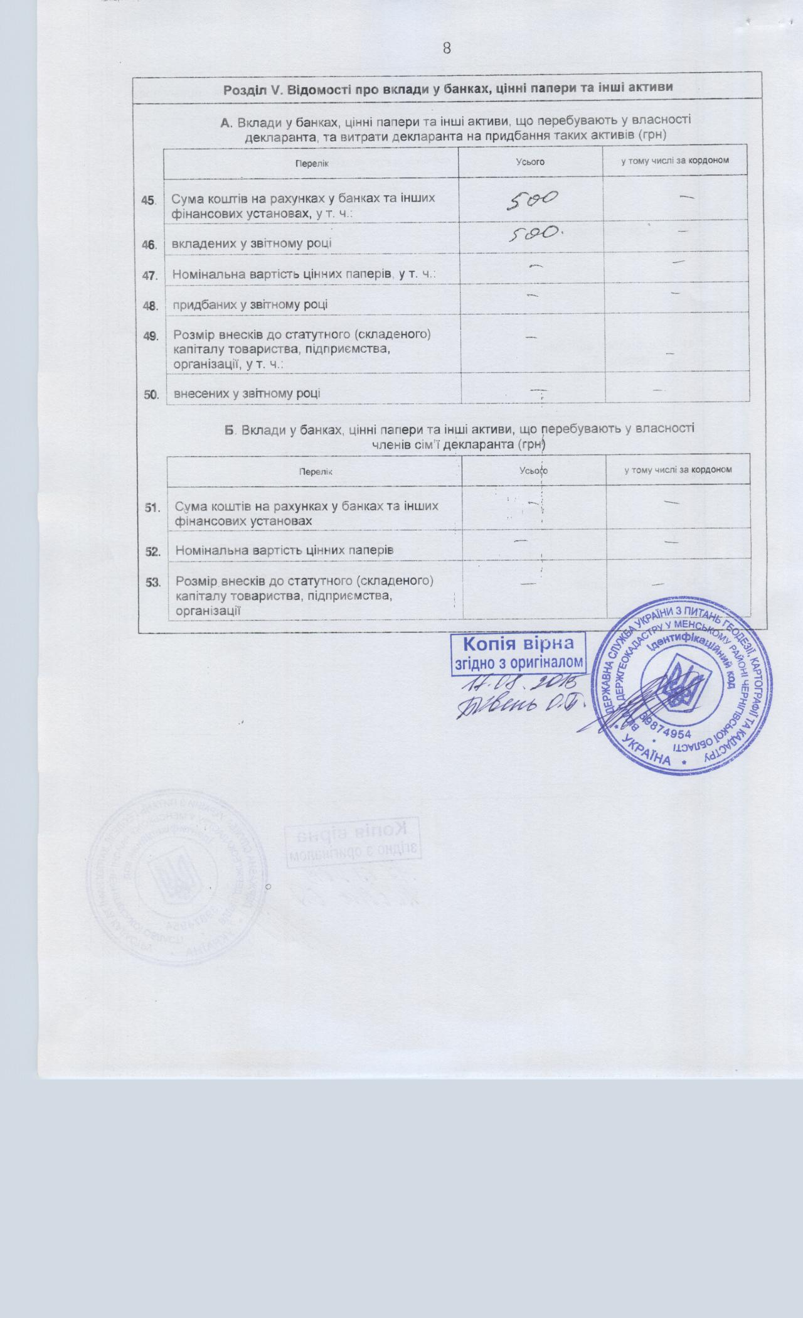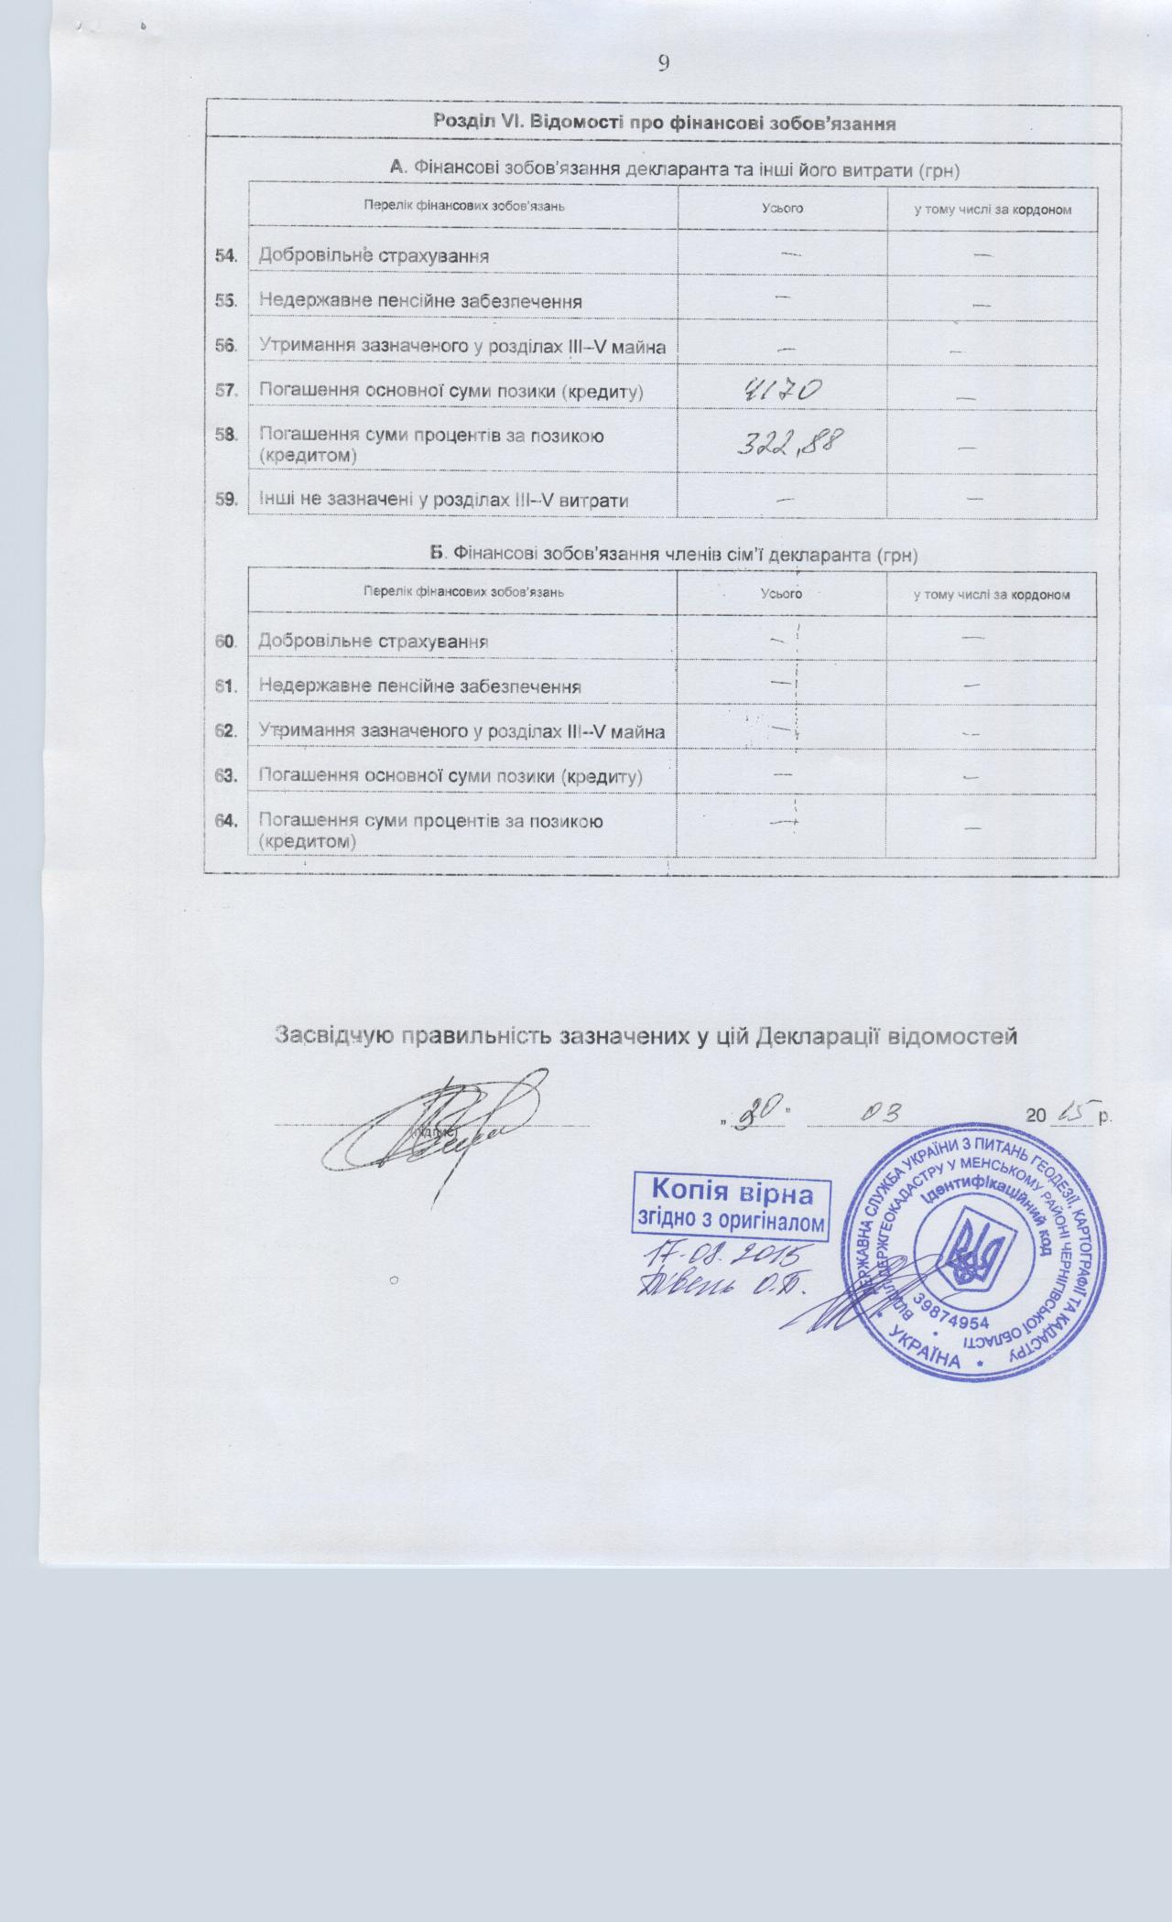
Інформація щодо результатів проведення перевірки,
передбаченої Законом України "Про очищення влади",
стосовно Вербицького Дмитра Сергійовича

За результатами перевірки, проведеної на виконання вимог Закону України "Про очищення влади" та Порядку проведення перевірки достовірності відомостей щодо застосування заборон, передбачених частинами третьою і четвертою статті 1 Закону України "Про очищення влади", затвердженого постановою Кабінету Міністрів України від 16 жовтня 2014 р. № 563, встановлено, що до головного спеціаліста з інформаційних технологій та захисту інформації Відділу Держгеокадастру у Менському районі Чернігівської області Вербицького Дмитра Сергійовича, не застосовуються заборони, визначені частинами третьою та четвертою статті 1 Закону України "Про очищення влади" (довідка від 10.12.2015).

